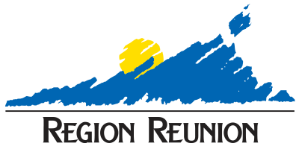
Fiche d’engagement entre le prestataire de services numérique
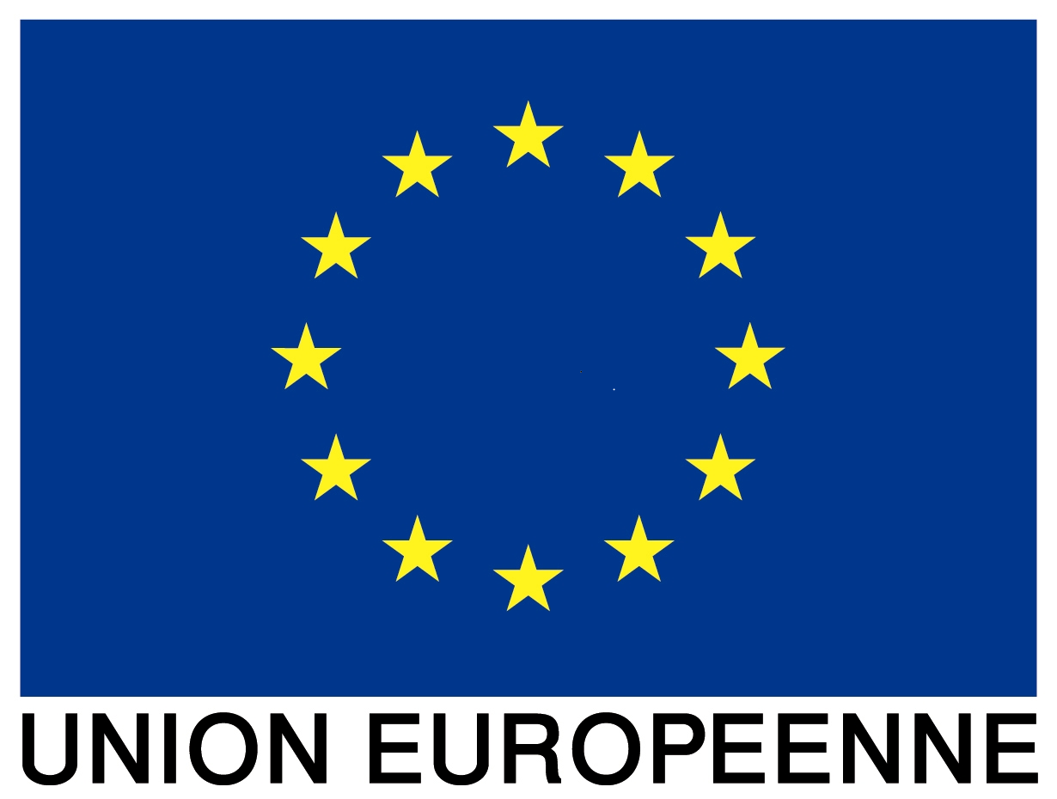
et le bénéficiaire du dispositif « Chèque numérique »

Le prestataire de services numérique s’engage vis-à-vis du bénéficiaire du « Chèque numérique »...

...lors de l’élaboration du devis à :

- Accompagner le bénéficiaire du « Chèque Numérique » dans la justification des besoins et l’identification d’un plan d’actions en remplissant avec lui la fiche « plan d’actions numérique » (au format type obligatoire présenté en annexe 1) qui sera annexée au devis.

- A établir un devis reprenant les rubriques du plan d’actions, avec un montant HT par rubrique.

...lors de la création, refonte ou amélioration de site internet vitrine ou marchand à :

- Faire figurer les mentions légales obligatoires , conformément à la loi pour la confiance dans l’économie numérique : https://www.economie.gouv.fr/entreprises/site-internet-mentions-obligatoires.

- Faire figurer le logo de la Région et de l’Europe dans les mentions légales et la phrase suivante : « Ce site a été financé à l’aide du FEDER dans le cadre de la réponse de l’Union européenne à la pandémie COVID-19. L’Europe s’engage à La Réunion. ».

- Être en conformité avec le Règlement Général sur la Protection des Données (RGPD).

- Faciliter le refus des cookies si le site internet en comporte, en indiquant les mentions « tout accepter », « tout refuser » et « paramétrer » (ou autres mentions similaires).

...lors de l’élaboration de la facture finale à :

- A établir une facture reprenant les rubriques du plan d’actions du devis, avec un montant HT par rubrique. (Le paiement du Chèque Numérique se fera au prorata des dépenses réalisées, il ne sera pas prévu de réajustement à la hausse de la subvention initialement accordée)

Règles de déontologie :

- En ma qualité de Prestataire, j’atteste ne pas être en situation de conflit d’intérêt avec l’entreprise portant le projet, ni avec ses dirigeants. En particulier, j’atteste n’avoir aucun lien juridique avec l’entreprise portant le projet.

- Je m’engage à ne pas faire de publicité trompeuse (L. 121-1 du Code de la consommation)

- Je reconnais que la Région Autorité de gestion, et les instances communautaires et nationales sont susceptibles de diligenter des actions de lutte anti-fraude en tant que de besoin, en cas de subvention de ce projet par le FEDER.

 | Le bénéficiaire | Le prestataire
Raison sociale :

Responsable légal :

Adresse :
SIRET :
Date :
Signature et cachet

